wie Vult mijn Bak
Jaarverslag 2023.
Geers, Barbara

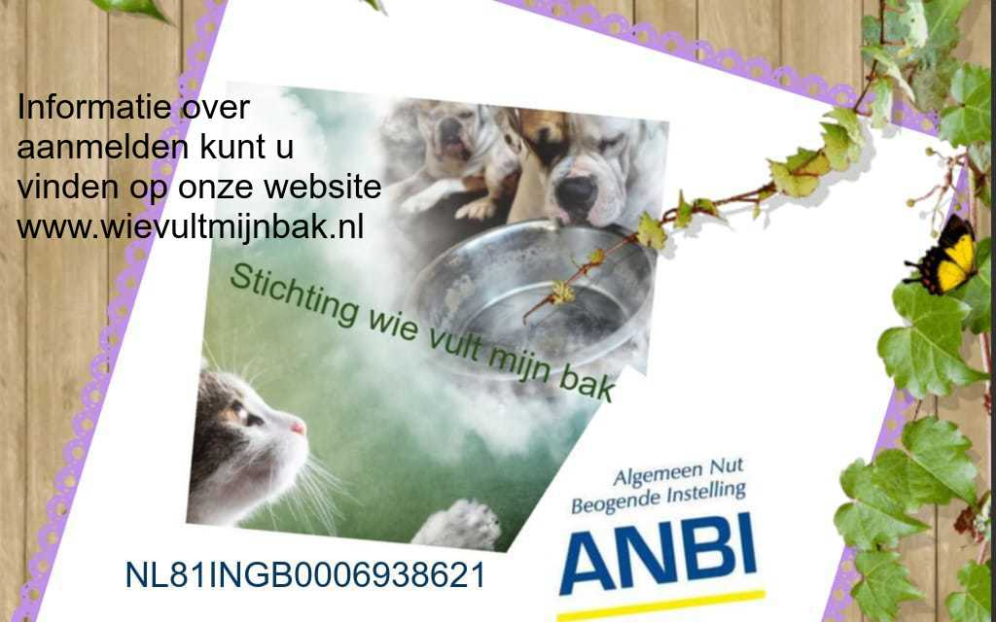

Inhoud
Inleiding. 2
Missie: Elk dier telt 2
Visie: Geen dieren meer die honger hebben 2
Terugblik op 2023 2
Toekomstperspectief 3
Slot 4
Bestuur Stichting Dierenvoedselbank "Wie vult mijn bak" 4
Begroting. 5

Inleiding.

Het jaar 2023 was een jaar van groei en toewijding voor Dierenvoedselbank Wie Vult Mijn Bak. Onze organisatie heeft zich met volle inzet ingezet om steun te bieden aan huisdieren en hun eigenaren die zich in financiële moeilijkheden bevinden. Met een team van gepassioneerde vrijwilligers hebben we ons werk voortgezet in verschillende regio's, waaronder Stadskanaal, Sappemeer, Assen, Nieuw Dordrecht, Delft, Zuidplas, Waddinxveen, Krimpen a/d IJssel, Schiedam, Vlaardingen, Gorinchem, Sprang-Capelle en Haaren.

Missie: Elk dier telt

Bij Stichting Dierenvoedselbank "Wie vult mijn bak" geloven we in de waarde van elk dier. Onze missie is om ervoor te zorgen dat geen enkel dier honger lijdt vanwege financiële beperkingen van zijn eigenaar. Elk huisdier verdient liefde, zorg en voldoende voeding om een gezond en gelukkig leven te leiden.
We erkennen dat de liefde tussen mens en dier onvoorwaardelijk is, maar dat de financiële lasten van het verzorgen van een huisdier soms te zwaar kunnen zijn voor mensen die het financieel moeilijk hebben. Daarom streven we ernaar om deze last te verlichten door gratis dierenvoeding te verstrekken aan diegenen die het nodig hebben. Onze missie is gebaseerd op het geloof dat elk huisdier het recht heeft op een gezond en voedzaam dieet, ongeacht de financiële situatie van hun eigenaar.

Visie: Geen dieren meer die honger hebben

Onze visie is helder en ambitieus: we streven ernaar een samenleving te creëren waarin geen enkel dier honger lijdt. Door middel van onze inspanningen willen we het bewustzijn vergroten over de behoeften van huisdieren en de cruciale rol die voeding speelt in hun welzijn. We streven ernaar om een duurzame oplossing te bieden voor huisdiereigenaren die het financieel moeilijk hebben, zodat zij hun geliefde metgezellen kunnen blijven verzorgen zonder zich zorgen te hoeven maken over voedseltekorten.

Terugblik op 2023

In 2023 hebben we onze activiteiten uitgebreid om een groter aantal huisdieren en eigenaren te bereiken die onze hulp nodig hebben. Door nauwe samenwerking met lokale gemeenschappen, dierenwinkels en andere organisaties hebben we ons bereik vergroot en meer donaties van dierenvoeding kunnen verwerven. Onze vrijwilligers hebben zich onvermoeibaar ingezet om deze donaties te verzamelen, te sorteren en te distribueren naar degenen die het het meest nodig hebben.
Dankzij de toewijding van ons team van vrijwilligers en de genereuze steun van verschillende organisaties, met Dierenlot als voornaamste partner, hebben we enorme vooruitgang geboekt in het vervullen van onze missie.

We hebben twee prachtige elektrische bakfietsen ontvangen, wat onze logistieke capaciteit aanzienlijk heeft verbeterd en ons in staat heeft gesteld om efficiënter voedsel te distribueren naar huishoudens in nood.
In 2023 hebben we meer dan 600 aanmeldingen ontvangen van huishoudens die onze hulp nodig hadden. Met gemiddeld drie huisdieren per huishouden, hebben we duizenden dieren kunnen voorzien van een volle voerbak. Het is hartverwarmend om te zien hoe onze inspanningen directe impact hebben op zoveel dierenlevens.
Daarnaast zijn we er trots op dat we een gemeenschap van steun en solidariteit hebben opgebouwd. Door samen te werken met lokale partners en vrijwilligers hebben we een solide basis gelegd voor verdere groei en impact in de komende jaren.
Onze organisatie heeft bijgedragen aan het verminderen van de voedselonzekerheid bij huisdieren en het versterken van de band tussen huisdieren en hun eigenaren.

Toekomstperspectief

Hoewel we trots zijn op onze prestaties in 2023, erkennen we ook de uitdagingen die voor ons liggen. Het aantal aanvragen voor hulp blijft groeien, wat ons voor de vraag plaatst of we in de toekomst kunnen voldoen aan alle behoeften.
Om onze missie voort te zetten en nog meer dieren te helpen, zullen we ons inzetten om onze huidige formule te handhaven. Tegelijkertijd zullen we onderzoeken hoe we kunnen bijdragen aan dierenartskosten bij spoedzorg, omdat we geloven dat toegang tot medische zorg een integraal onderdeel is van het welzijn van huisdieren.
Een idee dat we in 2024 willen verkennen, is het organiseren van twee keer per jaar een distributieroute door Nederland voor huishoudens buiten onze huidige regio, maar die wel behoefte hebben aan dierenvoeding. Op deze manier kunnen we onze reikwijdte vergroten en nog meer dieren in nood bereiken.
Met dank aan onze toegewijde vrijwilligers, gulle donateurs en partners, kijken we vol vertrouwen naar de toekomst, waarin we blijven werken aan ons doel: geen enkel dier meer dat honger heeft.

Slot.
Het jaar 2023 was een jaar van groei, toewijding en impact voor Dierenvoedselbank Wie Vult Mijn Bak. We zijn dankbaar voor de steun van onze vrijwilligers, donoren en gemeenschappen die ons hebben geholpen om onze missie te realiseren. Terwijl we vooruit kijken naar de toekomst, blijven we vastberaden om ons werk voort te zetten en nog meer huisdieren en eigenaren in nood te ondersteunen. Samen kunnen we een verschil maken in het leven van huisdieren en hun liefdevolle eigenaren.

Bestuur Stichting Dierenvoedselbank "Wie vult mijn bak"

A. Prins, Bestuurder
A. Westra, Penningmeester
B. Geers, Secretaris

BALANS VAN BATEN EN LASTEN

BATEN |  |  |  | SPAARREKENING
In kas | 3650
donaties | 30507.17
Opname spaargeld | 10000 | 44157.17
LASTEN
Garagekosten auto’s | 2437.15
Bankkosten | 352.71
Aankoop voer | 3124.19
Benzinekosten | 2453.98
Verzekeringskosten auto’s | 1280.00
Promotiemateriaal | 458.58
Dierenartskosten cliënt | 35.86
Verkeersboete | 75.10
Bestuurlijk overleg etentje | 266.70
Kosten opslagruimtes | 7864.56
Terugbetaling inleg Astrid | 5444
Terugbetaling inleg Lex | 6000
spaarrekening | 9000 | 38792.83
RESULTAAT |  |  | 5364.34 | 9000

TOELICHTING STAAT VAN BATEN EN LASTEN.

Donaties : Geldstortingen door donateurs
Opbrengsten markten
Collectebussen bij bedrijven
Garagekosten : Apk keuringen
Autobanden vernieuwen
Repareren kapotte onderdelen
Bankkosten : Kosten die per transactie betaald moeten worden aan de bank
Aankoop voer : voor dieren met aandoeningen waarvoor specifieke voeding nodig is
Benzinekosten : gebruik benzine/diesel voor het ophalen van donaties
Verzekeringskosten : verzekeringen voor de auto’s
Promotiemateriaal : flyers
Visitekaartjes
Beachvlaggen
Bestuurlijk overleg : Kosten etentje bestuur, bestuur komt vanuit Groningen, Sprang Capelle
en Dordrecht . Vanwege de afstanden wordt het overleg tijdens
een etentje gedaan.
Opslagruimtes : huur opslagen in Stadskanaal, Leeuwarden, Nieuw Dordrecht, Sprang
Capelle en Pijnacker
Stellingen
Palletwagen
Plastic voerzakken
Muisbestrijdingsmiddelen
Voorraadbakken
Terugbetaling : eigen inleg bestuur bij opstarten stichting

